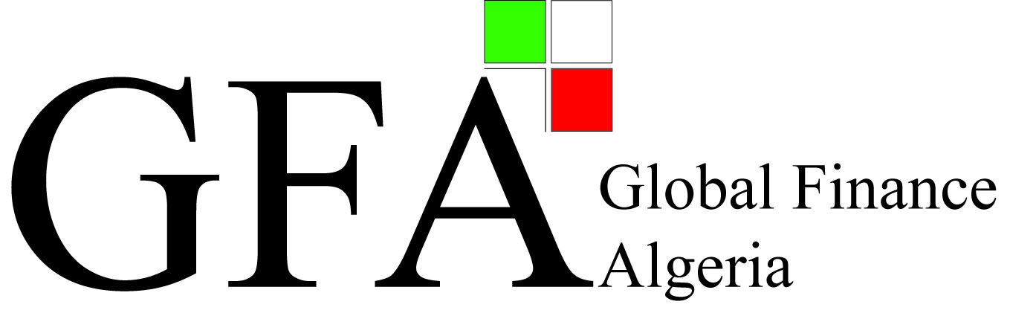
GFA sarl
GLOBAL FINANCE ALGERIA
Complexe Wakf Haï El Kiram
Rue Abdelkader MEZOUAR
contact@gfa.dz
www.gfa.dz

Bt 07 Tixerain, Birkhadem, Alger

Financial Training & Consulting Company

Ecole Agréée par l’Etat

Arrêté N°5044

Tél/Fax : +213 (0) 21 57 00 39

L’environnement financier des opérations
de commerce international
Le : 02/03 Décembre 2018

Durée : 02 JOURS

Objectifs :

Le commerce international est soumis à des conditions très différentes de celles qui existent dans les échanges intérieurs car les relations internationales portent sur des échanges bâtissurdes modalités particulières de financement, de paiement et de garantie, ce qui implique l’utilisation detechniques et procédures répondant aux intérêts et besoins des importateurs et exportateurs

Dans les échanges internationaux, le grand souci des opérateurs est de sécuriser leurs transactions par des instruments de financement et de paiement adaptés.

Population :

Cadre des banques et autres.

Ce séminaire est recommandé aux personnes suivantes :

Dirigeants d’entreprise, responsables opérationnels et aussi les étudiants.

Déroulement de la Formation :

- Support power point.
- Cahier d’exercices

Animateur :

Madame Ghania MESSAOUDI.
Consultante Formatrice

Coût de la formation :

- Frais DZD 22.000,00 HT/ Jour / Participant
- Annulation :
Toute demande d’annulation doit être faite par écrit (e-mail ou fax) 07 jours ouvrables avant la date de début des cours.

Programme de la Formation

- Panorama des risques dans les opérations internationales
- La chronologie des risques
- Les différents types de risques
- La couverture des risques
- La sécurisation du paiement des exportations
- Les techniques bancaires
- L’assurance-crédit
- Le financement des exportations
- Les garanties bancaires émises en faveur des acheteurs
- La chronologie des garanties
- Les différents types de garanties
- La typologie des garanties sur le plan juridique

